
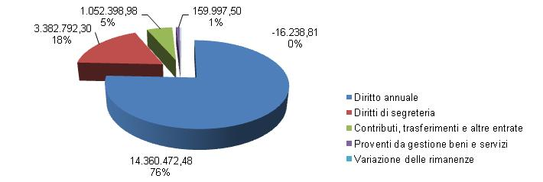
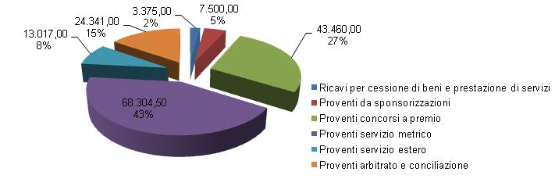
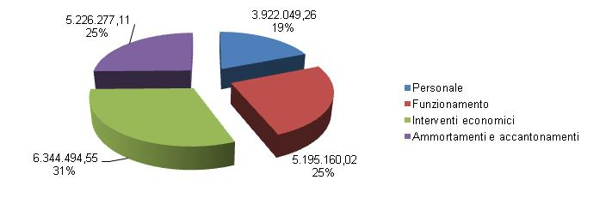
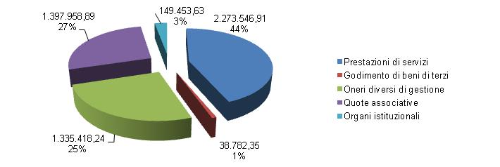

Stato patrimoniale (All. D - D.P.R. 254/2005)
ATTIVO |  |  | VALORI AL 31/12/2013 |  |  | VALORI AL 31/12/2014
A) IMMOBILIZZAZIONI
a) Immateriali
Software |  |  | 2.998,80 |  |  | 0,00
Licenze d'uso
Diritti d'autore
Altre |  |  | 3.336,54 |  |  | 2.566,56
Totale a) - immateriali |  |  | 6.335,34 |  |  | 2.566,56
b) Materiali
Immobili |  |  | 20.099.421,00 |  |  | 18.679.363,75
Immobilizzazioni in corso ed acconti |  |  | 0,00 |  |  | 0,00
Impianti |  |  | 1.566.584,94 |  |  | 938.311,78
Attrezz. Non informatiche |  |  | 226.865,22 |  |  | 158.658,59
Attrezz. informatiche |  |  | 80.683,18 |  |  | 54.566,85
Arredi e mobili |  |  | 428.873,95 |  |  | 355.207,41
Automezzi |  |  | 16.079,29 |  |  | 9.647,57
Biblioteca |  |  | 65.448,36 |  |  | 65.448,36
Totale b) - materiali |  |  | 22.483.955,94 |  |  | 20.261.204,31
 | ENTRO 12 MESI | OLTRE 12 MESI |  | ENTRO 12 MESI | OLTRE 12 MESI
c) finanziarie
Partecipazioni e quote | 4.196.408,61 | - | 4.196.408,61 | 4.248.403,24 | - | 4.248.403,24
Altri investimenti mobiliari | 6.000.000,00 | - | 6.000.000,00 | - | - | 0,00
Prestiti e anticipazioni attive | - | 1.188.312,64 | 1.188.312,64 | - | 1.216.339,35 | 1.216.339,35
Totale c) - finanziarie |  |  | 11.384.721,25 |  |  | 5.464.742,59
TOTALE IMMOBILIZZAZIONI |  |  | 33.875.012,53 |  |  | 25.728.513,46
B) ATTIVO CIRCOLANTE
d) Rimanenze
rimanenze |  |  | 115.540,54 |  |  | 93.066,90
Totale rimanenze |  |  | 115.540,54 |  |  | 93.066,90
 | ENTRO 12 MESI | OLTRE 12 MESI |  | ENTRO 12 MESI | OLTRE 12 MESI
e) Crediti di funzionamento
Crediti da diritto annuale | 432.610,93 | 1.408.286,64 | 1.840.897,57 | 567.365,80 | 1.846.956,77 | 2.414.322,57
Crediti v/ organismi e istituzioni nazionali e comunitarie | 326.763,71 | - | 326.763,71 | 161.285,71 | - | 161.285,71
Crediti v/ organismi del sistema camerale | 28.948,00 | - | 28.948,00 | 73.544,50 | - | 73.544,50
Crediti per servizi c/terzi | 620.139,74 | - | 620.139,74 | 596.338,85 | - | 596.338,85
Crediti diversi | 1.361.053,92 | - | 1.361.053,92 | 544.055,24 | - | 544.055,24
Anticipi a fornitori | - | - | 0,00 | - | - | 0,00
Totale crediti di funzionamento |  |  | 4.177.802,94 |  |  | 3.789.546,87
f) Disponibilità liquide
Banca c/c |  |  | 10.266.707,42 |  |  | 16.278.842,89
Depositi postali |  |  | 4.691,44 |  |  | 1.645,53
Totale disponibilità liquide |  |  | 10.271.398,86 |  |  | 16.280.488,42
TOTALE ATTIVO CIRCOLANTE |  |  | 14.564.742,34 |  |  | 20.163.102,19
C) RATEI E RISCONTI ATTIVI
Ratei attivi |  |  | - |  |  | -
Risconti attivi |  |  | 40.620,89 |  |  | 27.420,18
TOTALE RATEI E RISCONTI ATTIVI |  |  | 40.620,89 |  |  | 27.420,18
TOTALE ATTIVO |  |  | 48.480.375,76 |  |  | 45.919.035,83
D) CONTI D'ORDINE |  |  | 614.000 |  |  | 614.000
TOTALE GENERALE |  |  | 49.094.375,76 |  |  | 46.533.035,83
PASSIVO |  |  | VALORI AL 31/12/2013 |  |  | VALORI AL 31/12/2014
A) PATRIMONIO NETTO
Patrimonio netto esercizi precedenti |  |  | 22.446.746,50 |  |  | 20.353.038,62
Avanzo/Disavanzo economico d'esercizio |  |  | -2.206.923,37 |  |  | -184.358,05
Riserve da partecipazioni |  |  | 9.796.349,31 |  |  | 9.454.158,24
TOTALE PATRIMONIO NETTO |  |  | 30.036.172,44 |  |  | 29.622.838,81
B) DEBITI DI FINANZIAMENTO
Mutui passivi |  |  | - |  |  | -
Prestiti ed anticipazioni passive |  |  | - |  |  | -
TOTALE DEBITI DI FINANZIAMENTO |  |  | - |  |  | -
C) TRATTAMENTO DI FINE RAPPORTO
Fondo trattamento di fine rapporto |  |  | 4.832.259,39 |  |  | 4.903.898,17
TOTALE F.DO TRATTAMENTO DI FINE RAPPORTO |  |  | 4.832.259,39 |  |  | 4.903.898,17
D) DEBITI DI FUNZIONAMENTO
 | ENTRO 12 MESI | OLTRE 12 MESI |  | ENTRO 12 MESI | OLTRE 12 MESI
Debiti v/fornitori | 1.901.311,11 | - | 1.901.311,11 | 862.855,07 | - | 862.855,07
Debiti v/società e organismi del sistema | 40.073,42 | - | 40.073,42 | 597.463,64 | - | 597.463,64
Debiti v/organismi e istituzioni nazionali e comunitarie | 11.955,00 | - | 11.955,00 | - | - | 0,00
Debiti tributari e previdenziali | 136.047,66 | - | 136.047,66 | 403.480,82 | - | 403.480,82
Debiti v/dipendenti | 469.865,00 | - | 469.865,00 | 451.352,41 | - | 451.352,41
Debiti v/organi istituzionali | 20.181,02 | - | 20.181,02 | 8.576,50 | - | 8.576,50
Debiti diversi | 6.761.675,69 | - | 6.761.675,69 | 4.907.376,01 | - | 4.907.376,01
Debiti per servizi c/terzi | 409.686,62 | - | 409.686,62 | 763.857,20 | - | 763.857,20
Clienti c/anticipi | - | - | - | 1.000,00 | - | 1.000,00
TOTALE DEBITI DI FUNZIONAMENTO |  |  | 9.750.795,52 |  |  | 7.995.961,65
E) FONDI PER RISCHI ED ONERI
Fondo imposte |  |  | - |  |  | -
Altri fondi |  |  | 142.658,75 |  |  | 142.658,75
TOTALE L) - FONDI PER RISCHI ED ONERI |  |  | 142.658,75 |  |  | 142.658,75
F) RATEI E RISCONTI PASSIVI
Ratei passivi |  |  | - |  |  | -
Risconti passivi |  |  | 3.718.489,66 |  |  | 3.253.678,45
RATEI E RISCONTI PASSIVI |  |  | 3.718.489,66 |  |  | 3.253.678,45
TOTALE PASSIVO |  |  | 18.444.203,32 |  |  | 16.296.197,02
TOTALE PASSIVO E PATRIMONIO NETTO |  |  | 48.480.375,76 |  |  | 45.919.035,83
G) CONTI D'ORDINE |  |  | 614.000 |  |  | 614.000
TOTALE GENERALE |  |  | 49.094.375,76 |  |  | 46.533.035,83

Conto economico (All. C - D.P.R. 254/2005)
VOCI DI ONERI / PROVENTI | 2013 | 2014 | DIFFERENZE
GESTIONE CORRENTE
A) PROVENTI CORRENTI
1) Diritto annuale | 14.726.372,03 | 14.360.472,48 | -365.899,55
2) Diritti di segreteria | 3.590.804,14 | 3.382.792,30 | -208.011,84
3) Contributi trasferimenti e altre entrate | 998.197,00 | 1.052.398,98 | 54.201,98
4) Proventi da gestione di beni e servizi | 165.103,09 | 159.997,50 | -5.105,59
5) Variazioni delle rimanenze | - 32.588,66 | - 16.238,81 | 16.349,85
Totale Proventi correnti (A) | 19.447.887,60 | 18.939.422,45 | -508.465,15
B) ONERI CORRENTI
6) Personale | 4.002.508,17 | 3.922.049,26 | -80.458,91
a) competenze al personale | 3.011.736,11 | 2.944.392,03 | -67.344,08
b) oneri sociali | 752.889,28 | 739.057,46 | -13.831,82
c) accantonamenti al T.F.R. | 194.934,68 | 207.307,22 | 12.372,54
d) altri costi | 42.948,10 | 31.292,55 | -11.655,55
7) Funzionamento | 5.423.888,79 | 5.195.160,02 | -228.728,77
a) prestazione di servizi | 2.420.642,79 | 2.273.546,91 | -147.095,88
b) godimento di beni di terzi | 70.973,38 | 38.782,35 | -32.191,03
c) oneri diversi di gestione | 1.350.813,31 | 1.335.418,24 | -15.395,07
d) quote associative | 1.424.668,52 | 1.397.958,89 | -26.709,63
e) organi istituzionali | 156.790,79 | 149.453,63 | -7.337,16
8) Interventi economici | 7.953.983,37 | 6.344.494,55 | -1.609.488,82
9) Ammortamenti e accantonamenti | 5.360.572,55 | 5.226.277,11 | -134.295,44
a) immobilizzazioni immateriali | 3.770,58 | 28.520,14 | 24.749,56
b) immobilizzazioni materiali | 2.074.007,61 | 2.075.989,10 | 1.981,49
c) svalutazione crediti | 3.282.794,36 | 3.121.767,87 | -161.026,49
d) fondi rischi e oneri | - | - | -
Totale Oneri correnti (B) | 22.740.952,88 | 20.687.980,94 | -2.052.971,94
Risultato della gestione corrente (A-B) | - 3.293.065,28 | - 1.748.558,49 | 1.544.506,79
C) GESTIONE FINANZIARIA
10) Proventi finanziari | 223.146,21 | 241.331,67 | 18.185,46
11) Oneri finanziari | - | - | -
Risultato della gestione finanziaria | 223.146,21 | 241.331,67 | 18.185,46
D) GESTIONE STRAORDINARIA
12) Proventi straordinari | 1.138.914,22 | 1.612.709,75 | 473.795,53
13) Oneri straordinari | 174.379,91 | 289.840,98 | 115.461,07
Risultato della gestione straordinaria | 964.534,31 | 1.322.868,77 | 358.334,46
E) RETTIFICHE DI VALORE ATTIVITÀ FINANZIARIA
14) Rivalutazioni attivo patrimoniale | - | - | -
15) Svalutazioni attivo patrimoniale | 101.538,61 | - | -101.538,61
Differenza rettifiche di valore attività finanziaria | - 101.538,61 | - | 101.538,61
Avanzo/Disavanzo economico d'esercizio  (A-B +/-C +/-D+/-E) | - 2.206.923,37 | - 184.358,05 | 2.022.565,32

PROVENTI CORRENTI
Proventi correnti | 2013 | 2014 | %
Diritto annuale | 14.726.372,03 | 14.360.472,48 | -2,48%
Diritti di segreteria | 3.590.804,14 | 3.382.792,30 | -5,79%
Contributi, trasferimenti e altre entrate | 998.197,00 | 1.052.398,98 | 5,43%
Proventi da gestione beni e servizi | 165.103,09 | 159.997,50 | -3,09%
Variazione delle rimanenze | -32.588,66 | -16.238,81 | -50,17%
TOTALE | 19.447.887,60 | 18.939.422,45 | -2,61%

Diritto annuale
Diritto annuale | 2013 | 2014
Diritto annuale incassato nell'anno | 10.879.152,39 | 10.634.120,11
Sanzioni DA incassate nell'anno | 9.919,39 | 11.016,27
Interessi DA incassati nell'anno | 1.065,21 | 598,79
Totale incassi | 10.890.136,99 | 10.645.735,17
Stima credito diritto annuale (Infocamere) | 2.932.510,74 | 2.847.073,15
Stima credito sanzioni (Infocamere) | 888.922,36 | 866.582,18
Stima credito interessi (Infocamere) | 35.327,32 | 13.828,69
Variazione per crediti\debiti verso altre Camere, versamenti non attribuiti e rimborsi | -20.525,38 | -12.746,71
Totale competenza | 14.726.372,03 | 14.360.472,48
Accantonamento svalutazione crediti | 3.278.246,36 | 3.121.767,87
Totale competenza netto | 11.448.125,67 | 11.238.704,61

Diritti di segreteria
Diritti di segreteria | 2013 | 2014 | %
R.I., albi e ruoli (non telematici) | 151.425,10 | 132.651,05 | -12,40%
Vidimazioni | 101.845,00 | 97.744,87 | -4,03%
Visti e operazioni con l’estero | 119.257,70 | 118.545,50 | -0,60%
Diritti a mezzo Infocamere | 2.948.026,66 | 2.767.508,31 | -6,12%
MUD \ SISTRI | 25.925,00 | 27.345,00 | 5,48%
Diritti metrico | 91.272,78 | 70.756,54 | -22,48%
Carta Nazionale dei Servizi | 117.323,00 | 126.440,00 | 7,77%
Sanzioni amministrative | 35.728,90 | 41.801,03 | 17,00%
Totale diritti di segreteria | 3.590.804,14 | 3.382.792,30 | -5,79%

Proventi da gestione servizi

Proventi da gestione di servizi | 2013 | 2014 | %
Ricavi per cessione di beni e prestazione di servizi | 3.065,00 | 3.375,00 | 10,11%
Proventi da sponsorizzazioni | - | 7.500,00 | ==
Proventi concorsi a premio | 41.115,00 | 43.460,00 | 5,70%
Proventi servizio metrico | 101.594,84 | 68.304,50 | -32,77%
Proventi servizio estero | 11.643,00 | 13.017,00 | 11,80%
Proventi arbitrato e conciliazione | 7.685,25 | 24.341,00 | 216,72%
TOTALE | 165.103,09 | 159.997,50 | -3,09%

ONERI CORRENTI

Oneri correnti | 2013 | 2014 | %
Personale | 4.002.508,17 | 3.922.049,26 | -2,01%
Funzionamento | 5.423.888,79 | 5.195.160,02 | -4,22%
Interventi economici | 7.953.983,37 | 6.344.494,55 | -20,24%
Ammortamenti e accantonamenti | 5.360.572,55 | 5.226.277,11 | -2,51%
TOTALE | 22.740.952,88 | 20.687.980,94 | -9,03%

Funzionamento

Funzionamento | 2013 | 2014 | %
Prestazioni di servizi | 2.420.642,79 | 2.273.546,91 | -6,08%
Godimento di beni di terzi | 70.973,38 | 38.782,35 | -45,36%
Oneri diversi di gestione | 1.350.813,31 | 1.335.418,24 | -1,14%
Quote associative | 1.424.668,52 | 1.397.958,89 | -1,87%
Organi istituzionali | 156.790,79 | 149.453,63 | -4,68%
TOTALE | 5.423.888,79 | 5.195.160,02 | -4,22%

Interventi economici
COMPETITIVITÀ DELLE IMPRESE
1. CREDITO E FINANZA | 888.715
Consorzi fidi, rafforzamento patrimoniale dei consorzi garanzia fidi | 575.500
Confiducia | 113.215
Bando riequilibrio finanziario | 200.000
2. CONTRIBUTI E ALTRI INTERVENTI FINANZIARI | 501.199
Contributi diretti alle imprese a sostegno della ricerca, innovazione tecnologico-organizzativa e brevettazione | 21.167
Contributi alle reti imprenditoriali impegnate in percorsi di internazionalizzazione | 189.373
Sostegno finanziario alle imprese per l'internazionalizzazione | 290.659
3. AGGREGAZIONI D'IMPRESA | 1.025.733
Smart Innovation | 100.000
Europa per le imprese: rete EEN, e altri progetti | 37.620
I Venti dell'innovazione | 8.302
Progetti a favore del tessile abbigliamento | 119.560
Promozione del Sistema TF – Traceability & Fashion nella provincia di Varese | 12.500
Azioni di promozione sui mercati trainanti (PUDONG) | 40.000
Internazionalizzazione delle imprese: verso un soggetto unico locale | 525.218
LET 3 Lombardy export trade | 19.783
Sviluppo sostenibile: promozione e tutela del made in Italy. Qualità e tracciabilità tessile e arredo casa | 27.750
Distretto aerospaziale | 100.000
CDO Matching | 35.000
4. VALORIZZAZIONE DELLE COMPETENZE | 590.555
Formazione imprenditoriale | 277.051
Borse di studio | 140.000
Alternanza scuola-lavoro | 90.505
Fondazione ITS Lombardo mobilità sostenibile | 30.000
Rapporti bilaterali Italia Svizzera e Progetto Interreg PI.LO.TI | 53.000
5. ANAGRAFE DELLE IMPRESE | -
TOTALE LINEA DI INTERVENTO - COMPETITIVITÀ DELLE IMPRESE | 3.006.202
COMPETITIVITÀ DEL MERCATO
6. VALORIZZAZIONE E TUTELA ATTIVITÀ ARTIGIANALI | 57.965
Progetto AF - L'Artigiano in fiera | 57.965
7. VALORIZZAZIONE E TUTELA DELLE PRODUZIONI LOCALI E DEL TERRITORIO | 316.961
Promozione settore agricolo | 206.759
Agrivarese e altre manifestazioni | 110.202
8. VIGILANZA E TUTELA DEL MERCATO E DEL CONSUMATORE E SVILUPPO E TUTELA MERCATO IMMOBILIARE | 56.289
Salone immobiliare - Varese e Busto Arsizio | Iniziativa rinviata al 2015
Conciliazione e arbitrato | 15.428
Vigilanza e tutela del mercato | 5.269
Progetto Casa | 13.500
Trasparenza e pubblicità di prezzi e tariffe | 22.093
TOTALE LINEA DI INTERVENTO - COMPETITIVITA' DEL MERCATO | 431.215
COMPETITIVITA' DEL TERRITORIO
9. ANIMAZ. E ATTRATTIVITA' TURISTICA E COMMERCIALE | 2.296.030
Sostegno consorzio turistico | 120.000
Interventi promozionali a favore del turismo | 98.400
Progetto club di prodotto e attrattività del territorio | 499.391
Progetto Interreg "Lago Maggiore Blue Lake" | 33.059
Expo 2015 | 296.595
Distretti del commercio | 200.000
Promozione del territorio e attrazione investimenti | 198.586
Riqualificazione strutture turistiche in vista di EXPO 2015 | 850.000
10 INFORMAZIONE ECONOMICA E STATISTICA | 545.922
Erogazione di informazione economica alle imprese: InfoPoint e progetto nuove imprese | 342.501
Semplificazione e E-gov | 37.756
Diffusione informazione economica ( fiere, eventi, ecc) | 97.194
Osservatori e indagini congiunturali | 68.470
11. PROMOZIONE TEMI INFRASTRUTTURE | 65.126
Infrastrutture attività di animazione e divulgativa | 65.126
TOTALE LINEA DI INTERVENTO - COMPETITIVITA' DEL TERRITORIO | 2.907.077
TOTALE INTERVENTI ECONOMICI | 6.344.495

Ammortamenti e accantonamenti
AMMORTAMENTI E ACCANTONAMENTI | 2014
Immobilizzazioni immateriali | 28.520,14
Immobilizzazioni materiali | 2.075.989,10
Svalutazione crediti | 3.121.767,87
Fondo rischi ed oneri | 0,00
TOTALE | 5.226.277,11

